*** Compte rendu :***

***Année scolaire* :**  2022/2023

***Mini-projet***

Prof : Mohammed Ameksa

Réalisée par :

* Ezzouhairi Ayman 3IIR groupe :4

Objectif de se projet :

* Utilisation : html-css-JavaScript

* Validation des formulaires (form validation)
* Les filtrations

***Login***  :

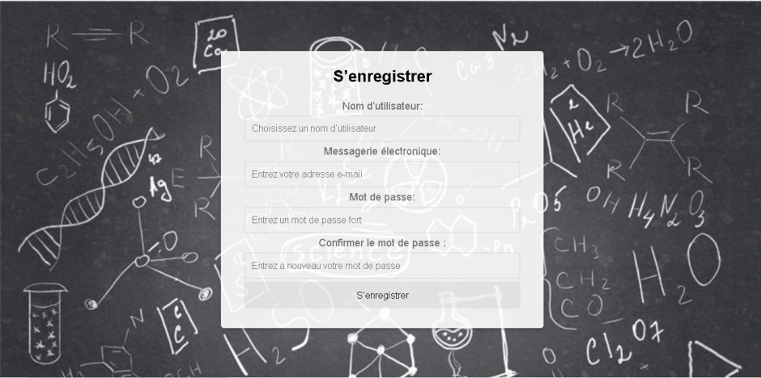

Dans cette partie l’utilisateur doit entrer les informations :

Premièrement le nom de l’utilisateur : si l’utilisateur n’a pas entrer aucun élément un message d’erreur s’affiche (‘’le nom ne peut pas être vide’’)

Deuxièmement email : si l’utilisateur n’a pas entrer le champs d’une manière ex : ([aymanezzouhairi@gmail.com](mailto:aymanezzouhairi@gmail.com)) un message d’erreur s’affiche est vous informe que vous n’avez pas entrer le champs d’une manière correctement

Et si vous n’avez pas entrer quelque chose dans le champs un message erreur s’affiche (‘’email ne peut pas être vide’’)

Troisièmement : le mot de passe : si vous n’avez pas entrer 8 caractères et un majuscule un message d’erreur s’affiche est vous informe que vous n’avez pas entrer le champs d’une manière correctement et aussi si vous n’avez pas entrer

quelque chose dans le champs un message erreur s’affiche (‘’email ne peut pas être vide’’)

Quatrièmement : la confirmation de mot de passe ne pas être vrai si

La confirmation de mot de passe n’est pas compatible avec le mot de passe

Et si vous n’avez pas entrer quelque chose dans le champs un message erreur s’affiche (‘’la confirmation de mot de passe ne peut pas être vide’’).

Page d’accueil :

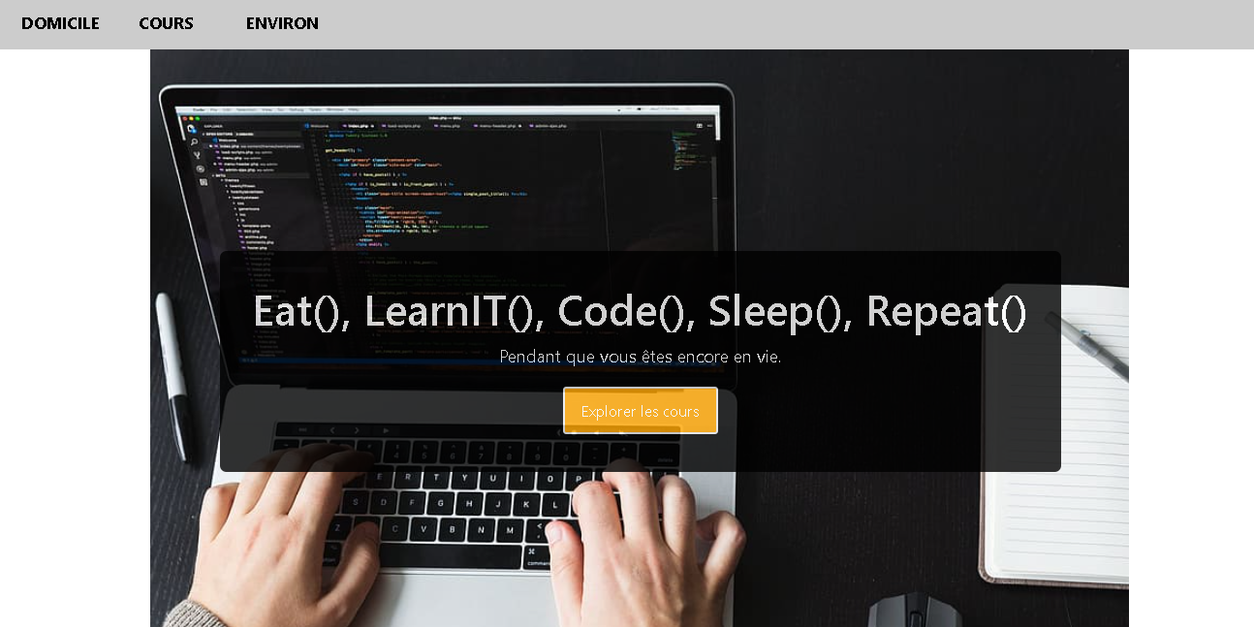

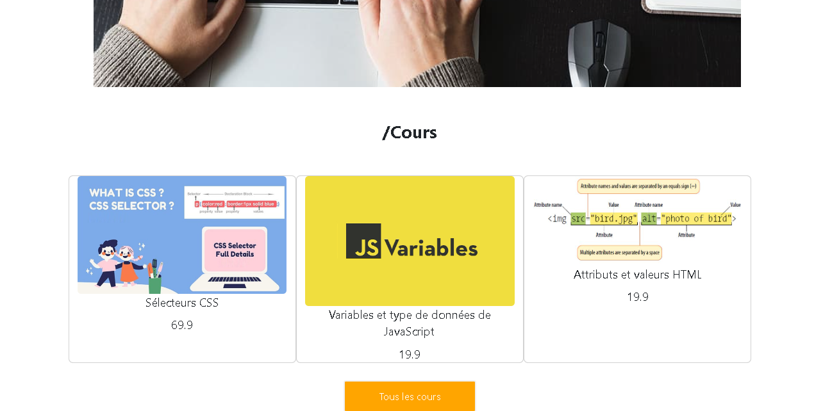

Dans cette page on a 3 éléments essentiel dans un navbar (home-about-courses), est on a liée chaque element par son html.

Course : (courses.html)nous permet d’affichier les cours avec categorie et son prix et on a search qui permet de la saisir ou la recherche des cours .

Home : on une page qui contient un bouton qui vous envoie vers la page d’accueil (index.html).

About : (About.html)vous affiche une page qui contient une information !!

Button : nommer par tous les cours qui vous envoie vers courses.html

Les cours :

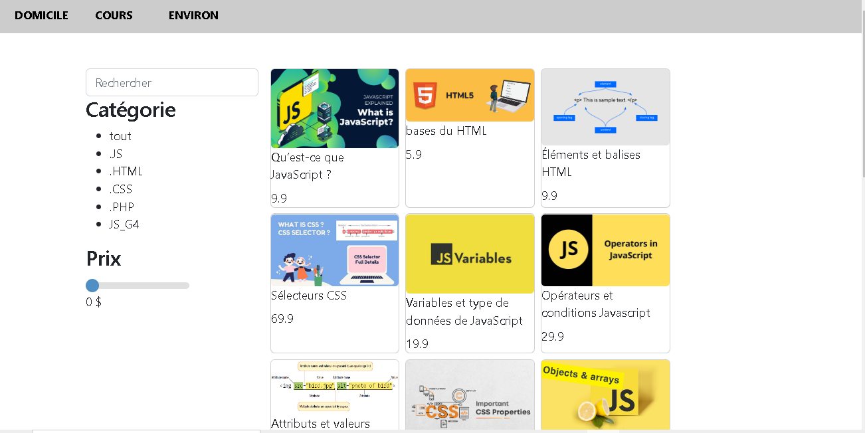

Une page compose par d’une barre de recherche qui permet de saisir ou filtrer cours par son nom , et on a aussi par catégorie qui permet de saisir(js,html,css,php…) et on peut aussi saisir par prix chaque course est connu par son prix qu’on doit le saisir, et si l’utilisateur a mis le prix est 0$ tous les cours seront affichier.